Videoles 24

Toonsoort D, 2 kruizen F->Fis en C -> Cis
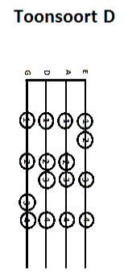
Toonladder D:
1 1 ½ 1 1 1 ½
D – E – Fis – G – A – B – Cis – D

Annie’s Song

A D A
3 3 2 1 3 2 1 1 2 3 0 2 0 0 1 2 3 2 1 1 2 3 2

A D A E A
3 3 2 1 3 2 1 1 2 3 0 2 0 0 1 2 3 2 1 2 3 0 3

